Московский финансово-юридический университет МФЮА
Сергиево-Посадский филиал

ОТЧЕТ
По дисциплине: Алгоритмизация и программирование
Лабораторная работа. Задача 5.5: Построение непрозрачного куба

Автор:
Обучающийся 1 курса
Полищиков Руслан Риадович
Руководитель:
Якушева Ирина Александровна

Сергиев Посад - 2026 г.

2. Постановка задачи
Используя двумерный массив, построить полностью непрозрачный куб (в двумерной проекции это заполненный квадрат), используя ровно n^2 непрозрачных элементарных кубиков.

3. Описание алгоритма словами
Словесная форма:
1. Так как мы работаем с двумерной структурой данных, куб из n^2 элементов представляет собой заполненный квадрат размером n на n.
2. Считываем у пользователя размерность n.
3. Для построения используем выделенную функцию BuildOpaqueCube.
4. Инициализируем вложенные циклы по строкам и столбцам от 0 до n-1.
5. Присваиваем каждому элементу arr[i][j] значение 1 (что символизирует наличие непрозрачного кубика).
6. Для вывода используем функцию OutputArray с форматированием setw для визуально ровного квадрата.
7. Программа завершается после демонстрации построенной фигуры.

4. Листинг кода программы
Функционал программы вынесен в функцию BuildOpaqueCube и сопутствующие функции ввода-вывода.
#include <iostream>
#include <ctime>
#include <iomanip>
void OutputArray(int arr[][100], int n, int m) {
for (int i = 0; i < n; i++) {
for (int j = 0; j < m; j++) {
std::cout << std::setw(3) << arr[i][j] << " ";
}
std::cout << std::endl;
}
std::cout << std::endl;
}
// Функция построения "непрозрачного куба" (n^2 элементов = n x n квадрат)
void BuildOpaqueCube(int arr[][100], int n, int m) {
for (int i = 0; i < n; i++) {
for (int j = 0; j < m; j++) {
arr[i][j] = 1; // 1 символизирует кубик
}
}
}
int main() {
setlocale(LC_ALL, "ru");
int arr[100][100];
int n = 0;
std::cout << "Введите размерность (сторону куба) n: ";
std::cin >> n;
BuildOpaqueCube(arr, n, n);
std::cout << "Результат построения (непрозрачный куб из " << n*n << " элементов):" << std::endl;
OutputArray(arr, n, n);
std::cin.clear();
std::cin.ignore(10000, '\n');
std::cin.get();
return 0;
}

5. Результаты тестирования
[МЕСТО ДЛЯ СКРИНШОТА №1]
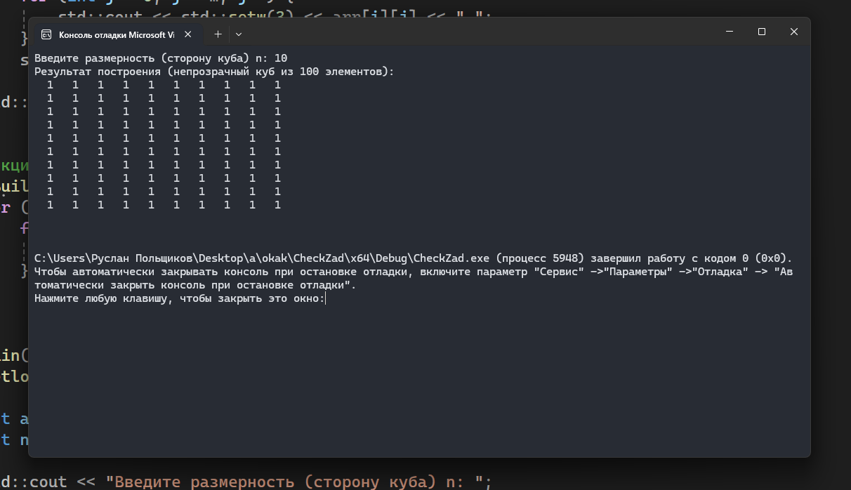
[МЕСТО ДЛЯ СКРИНШОТА №2]
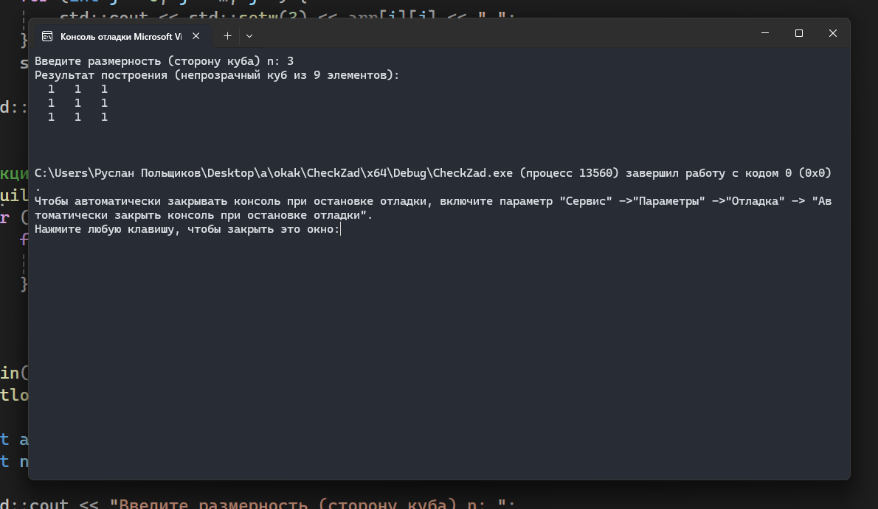
[МЕСТО ДЛЯ СКРИНШОТА №3]
